PRIPRAVA UČNEGA PROCESA OD NAČRTOVANJA DO OCENJEVANJA: IGRA VLOG – KRATEK SITUACIJSKI DIALOG PO VNAPREJ PREDVIDENEM VZORCU (v 2. VIO – 5. raz.)
Predmet: Tuji jezik - angleščina | Razred: 5. | Časovna opredelitev: 6 ur

NAČRTOVANJE | Cilji  V pdf dosegljivo na https://www.gov.si/assets/ministrstva/MIZS/Dokumenti/Osnovna-sola/Ucni-nacrti/obvezni/UN_anglescina.pdf  in v digitalizirani obliki na https://dun.zrss.augmentech.si/#/ | Učenci znajo …  Govorno sporočanje in sporazumevanje   - sodelovati v dialogih - postavljati vprašanja, odgovarjati, dajati pobude  - kratko sporočati (pripovedovati, kaj počnejo in kaj jih zanima, predstavljati podatke...), se kratko govorno odzvati na slišano  - se spontano govorno sporazumevati v ciljnem tujem jeziku v različnih (znanih) okoliščinah.  - razvijati ustrezno izgovarjavo, intonacijo itd.  - svoj govor osnovno prilagoditi okoliščinam in naslovniku (npr. upoštevanje pravil vljudnosti, raba ustreznega besedišča)  Poslušanje in slušno razumevanje  - iz ustrezno zahtevnega situacijskega (polavtentičnega) govorjenega besedila z znano tematiko in s pomočjo opor izluščiti in razumeti glavne podatke  - ob poslušanju razumeti besedišče, preproste jezikovne strukture ter njihovo rabo v besedilu,
NAČRTOVANJE | Standardi iz učnega načrta za angleščino (2016) v 2. VIO  V pdf dosegljivo na https://www.gov.si/assets/ministrstva/MIZS/Dokumenti/Osnovna-sola/Ucni-nacrti/obvezni/UN_anglescina.pdf  in v digitalizirani obliki na https://dun.zrss.augmentech.si/#/ | Učenec …  Govorno sporočanje in sporazumevanje  - obvlada preproste in jasno strukturirane sporočanjske in sporazumevalne dejavnosti v znanih okoliščinah  - odgovarja na zastavljena vprašanja, sam sprašuje, začne in konča kratek pogovor  - na kratko in preprosto opisuje in pripoveduje, poizveduje, predstavlja podatke in dejstva  Poslušanje in slušno razumevanje  - izlušči glavne poudarke nezapletenega pogovora;  - prepozna podatke v govorjenih besedilih z znano tematiko na podlagi opor
NAČRTOVANJE | Namen učenja: | - Sporazumevati se v situacijskem dialogu po vnaprej pripravljenem vzorcu (spraševanje, odgovarjanje).  - Razbirati vizualne informacije (slikovni material, informativni podatki) v okviru znanega besedišča (poimenovanje stvari, oseb, dejanj, lastnosti itn. kar učenec lahko razbere s slik) z namenom smiselnega sodelovanja v dialogu.  - Biti pozoren, na kontekst intervjuja in na spraševalca narediti čim boljši vtis z vljudnostnimi izrazi in vedenjem.  - Razumeti pogovor med sošolcema in povzeti nekaj bistvenih informacij slišanega v tujem jeziku. | V tej igri vlog se bom naučil:  - KOT INTERVJUVANEC: veščin učinkovitega poslušanja in odgovarjanja na vprašanja (kot izbrana oseba ob iztočnicah na sličicah),  - KOT SPRAŠEVALEC: postavljanja raznolikih vprašanj,  - upoštevanja in uporabe načel vljudnega pogovarjanja (pozdrav, zahvala …),  - KOT POSLUŠALEC prepoznavanja ključnih informacij in smiselnega povzemanja
NAČRTOVANJE | Način ocenjevanja oz. končnega presojanja dosežkov: | Igra vlog: KRATEK SITUACIJSKI DIALOG (intervju)  - vezana na dve področji spremljanja: govorno sporočanje in sporazumevanje, poslušanje in slušno razumevanje  - v ocenjevanje so vključeni 3 učenci, od katerih dva zaigrata kratek situacijski dialog-intervju, tretji učenec pa je poslušalec  - v teh vlogah krožijo in vsak pride enkrat na vrsto kot spraševalec, ki sprašuje spontano, a v okviru predhodno dogovorjenih vprašanj, intervjuvanec (ki odgovarja na osnovi izžrebanega lista z vizualnimi informacijami, lahko pa si odgovore, za katere ni informacij na listu, izmišljuje tudi sam) in poslušalec, ki pogovor spremlja, povzame nekaj informacij iz dialoga in ga vrednoti - pazi, kako tvori povedi (npr. His name is John. His favourite sport is tennis. He is worried about the world pollution/ecology. He lives in a big family.)  - 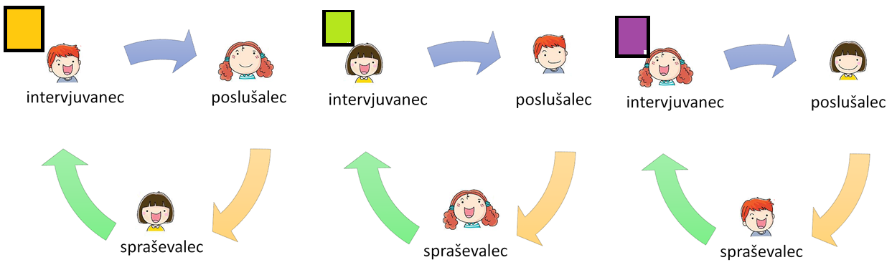   - na vlogo intervjuvanca se lahko predhodno pripravi ob izbranem listu z vizualnimi informacijami
NAČRTOVANJE | Besedilo | - govorjeno besedilo med dvema enakovrednima govorcema,  - vsebina se navezuje na učencu razumljive in znane teme njegovega osebnega in družbenega življenja, s konkretno vsebino in pogosto rabljenim besediščem (dom, družina, prostori v hiši, orientacija v kraju/mestu, hobiji, interesi, lastnosti …)  - govorjeno besedilo vsebuje preproste dobro poznane slovnične strukture/fraze (What's … name? How do you spell … ? How old …? What/who … favourite … ? Where … ? What would you …. ? Have/ has …. got …? Do/Does … like …? This is … , ….)
NAČRTOVANJE | Kaj morajo učenci predhodno vedeti, razumeti, obvladovati, da lahko izberemo tak način? | Učenci morajo predhodno:  - aktivno obvladati ciljno besedišče, znati postavljati vprašanja in dajati odgovore v okviru izbranih vsebin (dom, družina, opis osebe, orientacija v kraju/mestu, hobiji, interesi, lastnosti …),  - imeti razvito zmožnost slušnega razumevanja v obsegu ciljnega (tujega) jezika,  - obvladovati strategije sodelovanja v dvojicah, skupinah in podajanja medvrstniških povratnih informacij

UČENJE IN POUČEVANJE | Aktivacija predznanja, določitev namenov učenja (1 ura)
UČENJE IN POUČEVANJE | Opis dejavnosti | Dejavnosti učenca | Dokazi o učenčevem učenju | Priporočila za izvedbo na daljavo
UČENJE IN POUČEVANJE | Umestitev učnega sklopa:  - kaj je intervju,  - vidik medkulturnosti: šolski intervju za otroke v Indiji  - priprava intervjuja v vlogi spraševalca, intervjuvanca in poslušalca na koncu učnega sklopa | Ogled videa in vrednotenje posnetka predvsem z vidika interakcije (sicer gre za tip namišljenega intervjuja za službo t.i. job interview) po ogledu:  - Kakšna vprašanja postavlja učiteljica?  - Kako učenci odgovarjajo/v kateri vlogi so?  - Kakšna je njihova govorica telesa?  - Kdaj nam znanje podrobnega pogovora lahko pride prav v vsakdanjih situacijah pri starosti 10/11 let?  Spodbujamo divergentno mišljenje tudi s spodbujanjem podobnih zanimivih vprašanj.  https://www.youtube.com/watch?v=zlSleMtIqfY  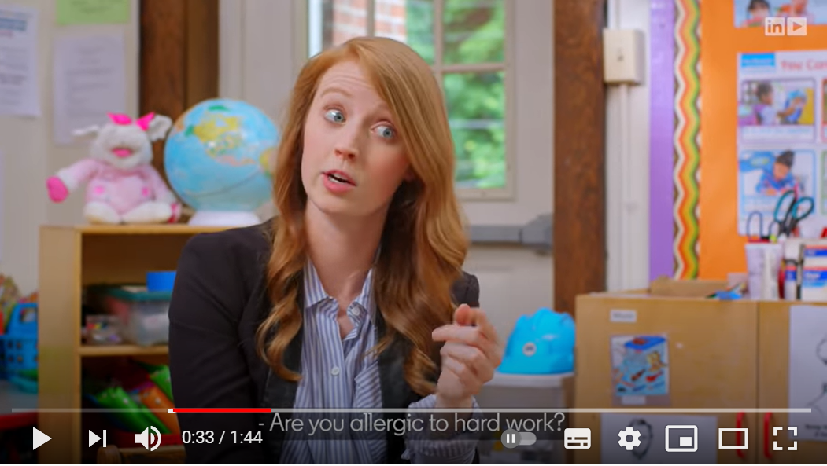 | Ogled videa in vrednotenje z vidika interakcije | Ogled videa in vrednotenje z vidika interakcije preko videokonference
UČENJE IN POUČEVANJE | Učitelj učence spodbudi k prosto govorjenim samopredstavitvam v dvojicah.  Učitelj vodi in spodbuja učence k postavljanju čim bolj raznolikih/jezikovno pravilnih vprašanj ob aktiviranju predznanja | V dvojicah se v situacijskem dialogu predstavijo drug drugemu, lahko si pomagajo z izhodišči (lahko jih tudi predhodno zapišejo, se pripravijo):  ime, vzdevek, starost, hobiji, družina, lastnosti oseb, najljubše stvari, razlogi, zakaj ti je nekaj všeč/imaš rad …   | Situacijski dialog | Delitev učencev v »breakout rooms« z namenom izvedbe situacijskih dialogov

 | UČENJE IN POUČEVANJE |  | Opis dejavnosti |  | Dejavnosti učenca |  | Dokazi o učenčevem učenju |  | Priporočila za izvedbo na daljavo
 |  |  | Učitelj vodi in spodbuja učence k:  - postavljanju čim bolj raznolikih (ne nujno samo jezikovno pravilnih) vprašanj ob aktiviranju predznanja,  - aktivnemu poslušanju dialoga pred tablo in zapomnitvi čim več informacij iz intervjuja lahko ob pomoči zapisovanja ključnih informacij (strategija »note-taking«)  - vrednotenju intervjuja z vidika razumljivosti, ustreznosti izrazov in zanimivosti  - spodbujanju smiselne vključitve vzorcev socialne interakcije, ki so primerni v takih situacijah:  Good morning. Nice to meet you. Thank you. …  Učitelj spodbuja razmislek, kako bi jim podobne situacije koristile v življenju (npr. pri spoznavanju novih prijateljev na morju …) |  | En par na osnovi predhodne vaje nastopi pred razredom in zaigra podoben situacijski dialog.    Učenci povzamejo, kar so slišali, si zapomnili iz intervjuja. Vrednotijo intervju: razumljivost, zanimivost, ustreznost izrazov …    Razmislijo še o smiselni vključitvi drugih vljudnostnih izrazov, pozdrava, pohvale, zahvale … in uporabnosti tega znanja za realne situacije. |  | Poslušanje zaigranega situacijskega dialoga in podajanje povratne informacije s strani sošolcev in učitelja |  | Demonstracija dialoške dejavnosti na VK med dvema učencema ter vrednotenje nastopa (povratna informacija),  vodenje razgovora in osmišljanje tega znanja
 |  |  | Učitelj spodbuja k razmisleku o koristnosti znanja strategij za uspešen pogovor v tujem jeziku. Česa bi se učenci želeli naučiti? Kaj lahko pridobijo zase? Je pri pogovoru pomembno le govorjenje ali tudi aktivno poslušanje? |  | Učenci ob učiteljevih vprašanjih in usmerjanju oblikujejo namene učenja učnega sklopa:  V tej igri vlog se bom naučil:  - KOT INTERVJUVANEC: veščin učinkovitega poslušanja in odgovarjanja na vprašanja kot izbrana oseba ob iztočnicah na sličicah (spodaj),  - KOT SPRAŠEVALEC: postavljanja vsebinsko in jezikovno pravilnih vprašanj,  - upoštevanja in uporabe načel vljudnega pogovarjanja (pozdrav, zahvala …),  - KOT POSLUŠALEC: razumevanja in povzemanja slišanih informacij  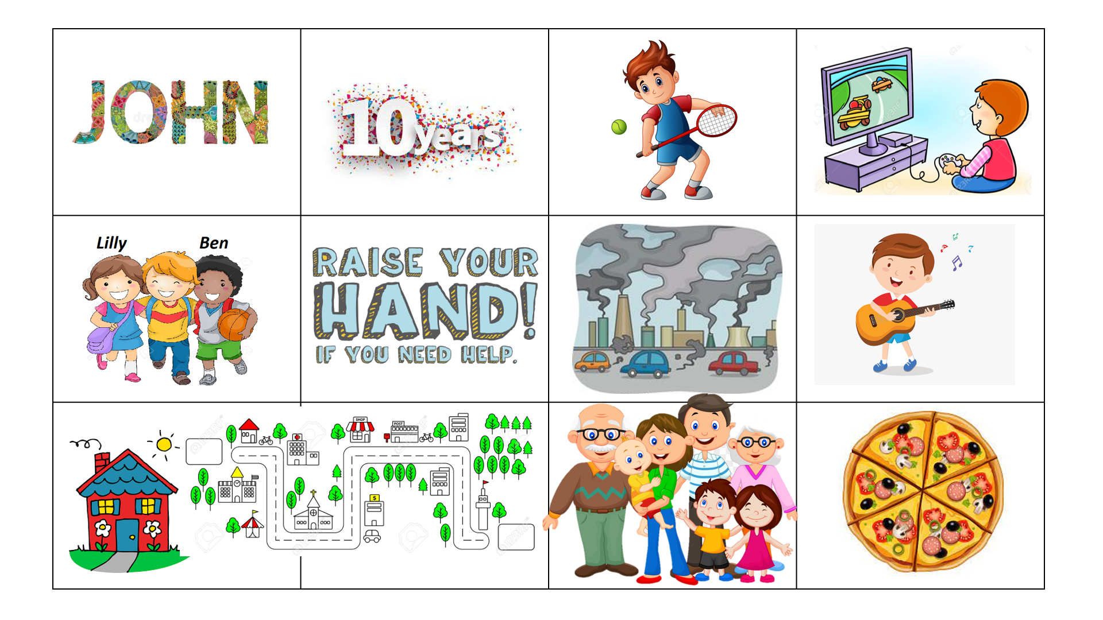 |  | Oblikovanje namenov učenja v jeziku učencev:  V tem sklopu se bom naučil … |  | Videokonferenčna razprava in zapis namenov učenja v  skupni G-docs (najprej vsak sam, nato skupni zapis)
UČENJE IN POUČEVANJE |  | Oblikovanje kriterijev uspešnosti (1 ura)
 |  | 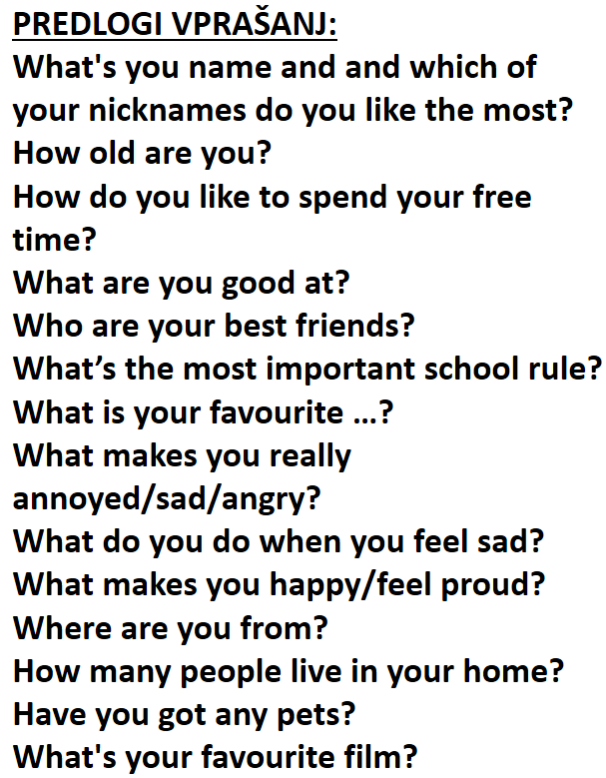Opis dejavnosti |  | Dejavnosti učenca |  | Dokazi o učenčevem učenju |  | Priporočila za izvedbo na daljavo
 |  | Učitelj učence spodbudi,  k oblikovanju različnih  vprašanj za intervju. |  | Učenci v skupinah oblikujejo nabor vprašanj, ki bi jih lahko zastavljali na zaigranem situacijskem dialogu.    Učenci na tablo izmenično prihajajo zapisovat različna vprašanja, ki so jih oblikovali v skupinah (na prilogi 2). |  | Seznam različnih vprašanj. |  | Učencem v wordwall pripravimo možen nabor vprašanj:  https://wordwall.net/resource/9945002/all-about-me  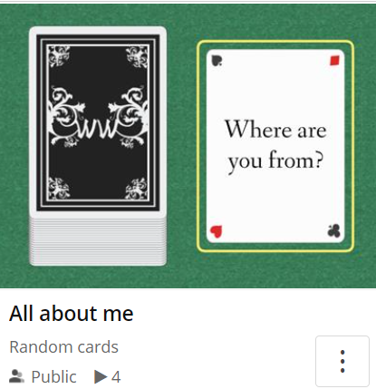  V G-docs zapisujejo različna vprašanja za intervju.
 |  | Simulacija intervjuja, v katerem nastopa tudi učitelj ali učenec, ki zelo dobro zna tuji jezik/rojeni govorec.  Poskrbimo, da preveč vzoren primer ne pokvari samozavesti glede nastopov pri ostalih učencih. Če presodimo, lahko pripravimo dialog v bolj osnovni obliki. |  | Učenci poslušajo »vzorčni situacijski dialog« in    povzamejo, kar so slišali, si zapomnili iz intervjuja.    Vrednotijo intervju: razumljivost, zanimivost, ustreznost izrazov …  Prepoznajo, da česa niso razumeli (izrazijo z Sorry, could you repeat that, please?). |  | Poslušanje, povratna informacija. |  | Preko VK se simulira intervju podobno kot v razredu. Učence spodbujamo k interakciji.

UČENJE IN POUČEVANJE | Opis dejavnosti | Dejavnosti učenca | Dokazi o učenčevem učenju | Priporočila za izvedbo na daljavo
UČENJE IN POUČEVANJE | Učitelj usmerja in vodi učence pri sooblikovanju kriterijev uspešnosti igranega intervjuja, ki se skozi proces učenja lahko še dopolnjuje | Učenci s pomočjo učiteljevih sugestij in vprašanj oblikujejo skupni seznam kriterijev uspešnosti, npr.:  KRITERIJI USPEŠNOSTI  USPEŠEN BOM, KO BOM …  - se bom smiselno vključil in sodeloval v pogovoru,  - pravilno odgovarjal na zastavljena sošolčeva vprašanja,  - sošolcu smiselno in jezikovno pravilno postavljal vprašanja,  - ustrezno začel in končal pogovor,  - pravilno opisal, pripovedoval ali predstavil podatke, ki jih bom razbral s slike  - se bom vživel v osebo, ki jo bo predstavljala izbrana slika  - ustrezno razbral in razumel ključne podatke iz nezapletenega pogovora | Zapis kriterijev uspešnosti:  Uspešen bom, ko bom … | Videokonferenčno vodenje zapisa kriterijev uspešnosti
UČENJE IN POUČEVANJE | Nova simulacija situacijskega dialoga, v katerem nastopata učitelj ali učenec, ki zelo dobro zna tuji jezik/rojeni govorec (izberemo drugega učenca kot pri prejšnjem dialogu) in vrednotenje po kriterijih uspešnosti. Predhodno se dogovorimo, na kaj naj bodo pozorni. | Poslušanje situacijskega dialoga – intervjuja.  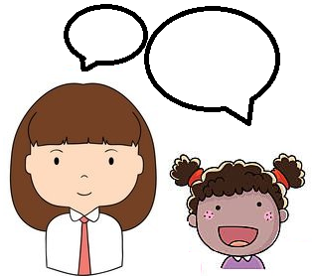  Podajanje povratne informacije na osnovi kriterijev uspešnosti in refleksija na poslušano s strani ostalih učencev v razredu.  Morebitno dopolnjevanje kriterijev uspešnosti. | Uporaba kriterijev uspešnosti za podajanje povratne informacije | Simulacija pogovora na VK konferenci in vrednotenje po kriterijih uspešnosti.
UČENJE IN POUČEVANJE | Izstopni listki:  - dve stvari, ki sem se jih danes zapomnil in  - eno vprašanje, ki se mi še poraja | Učenci zapišejo izstopne listke, ki so učitelju pomembna povratna informacija pri načrtovanju nadaljnjega pouka. | Izstopni listki s PI za učitelja | Izstopni »listki« v Mentimetru, da so vidni samo učitelju.

UČENJE IN POUČEVANJE | Urjenje dejavnosti - situacijskega dialoga (2 uri)
UČENJE IN POUČEVANJE | Opis dejavnosti | Dejavnosti učenca | Dokazi o učenčevem učenju | Priporočila za izvedbo na daljavo
UČENJE IN POUČEVANJE | Učitelj vključi v načrtovanje te ure povratno informacijo učencev izstopnih listkov prejšnje ure.  Predhodno pripravi različne liste (posebej za učenke in učence) z različnimi slikovnimi informacijami, ki prikazujejo npr. (priloga 2): ime, starost, hobije, hišo in njeno pozicijo v ulici, najljubše: barvo, žival ...  Napoved organizacije zaključka učnega sklopa z ocenjevanjem: Sodelovali boste v skupinah po 3,  ocenjevana skupina bo skupaj z učiteljem, ki bo poslušal tri intervjuje in vsak učenec bo nastopal v 3 različnih vlogah (1x kot spraševalec, 1x kot intervjuvanec, 1 x kot poslušalec)«  Učitelj kroži med skupinami in daje povratno informacijo učencem v skupini, ki jo spremlja, ter odpravlja morebitne težave, s katerimi se učenci soočajo.  Učitelj naj zagotovi čas, da vsak učenec pridobi vsaj dve izkušnji v posamezni vlogi. Učence spodbudi, da tudi zamenjajo skupine. | Skupine s po 3 člani si razdelijo vloge, izberejo liste s slikovnimi informacijami in začnejo z urjenjem situacijskih dialogov.  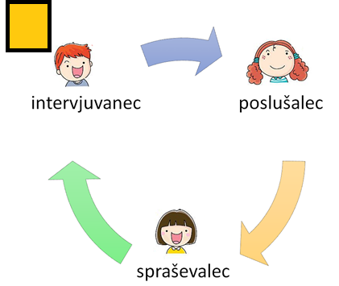  Predvsem se mora učenec, ki je intervjuvan, vživeti v vlogo osebe, ki je predstavljena na listu s slikovnimi informacijami (priloga 2). Če spraševalec postavi vprašanje, ki ga intervjuvanec na listu ne more razbrati, si sam izmisli odgovor. Sprva si spraševalec še lahko pomaga z listom s podpornimi vprašanji, ob vsaki naslednji predstavitvi uporablja vedno manj opore vprašanj na listih. Poslušalec pozorno posluša in si poskuša zapomniti vsaj 3 informacije iz intervjuja, podatke si lahko tudi zapisuje. Poslušalec ne sme gledati na list s sličicami, ki ga ima intervjuvanec, ker mora do informacij priti na osnovi slušnega razumevanja.  V skupini naredijo 3 dialoge, vloge 3x zamenjajo, da pridobijo dovolj izkušenj. Ves čas si podajajo povratne informacije in sproti izboljšujejo dialoge.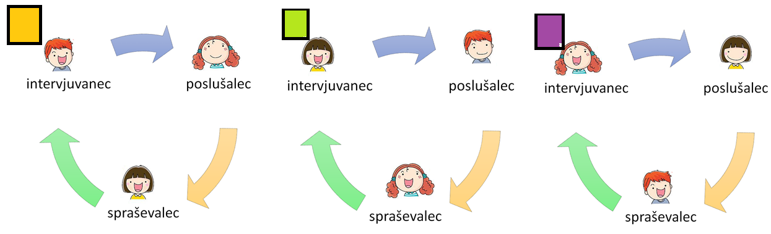 | Intervjuji z igro vlog po danih predlogah in izhodiščnih vprašanjih. | Učitelj učence razdeli v »breakout rooms«. Liste s slikovnimi informacijami jim dodeli predhodno, vsak učenec ima ob intervjuju pred seboj svoj list.  Učitelj kroži med posameznimi »sobami«.
UČENJE IN POUČEVANJE | Učitelj skupaj z učenci še enkrat pregleda kriterije uspešnosti in jih seznani s kriteriji ocenjevanja. | Predstavitev nekaj intervjujev pred celim razredom. Ostali učenci na slišane intervjuje podajajo PI po kriterijih uspešnosti in predloge izboljšav.   | Podane povratne informacije in predlogi izboljšav | Na skupni VK nekaj parov predstavi primer intervjujev. Sošolci podajo PI in predloge izboljšav.
UČENJE IN POUČEVANJE | Učence spodbudi, da na izstopne listke ovrednotijo, kaj jim je šlo dobro in kaj morajo še izboljšati. | Na izstopne listke naredijo samorefleksijo svojega napredka in predlogov izboljšav. | Izstopni listki s PI za učitelja | Izstopni »listki« v Mentimetru.

OCENJEVANJE | Izvedba ocenjevanja - Kriteriji ocenjevanja (2 uri)
OCENJEVANJE | Opis dejavnosti | Dejavnosti učenca | Dokazi o učenčevem  učenju | Priporočila za izvedbo na  daljavo
OCENJEVANJE | *Razmislek o tem, ali so (vsi)učenci že pripravljeni na ocenjevanje. Če še niso, se še utrjuje (tudi samo pri posameznih učencih).  Predstavitev kriterijev na dveh področjih spremljanja in ocenjevanja: govorjenju in govornem sporočanju ter slušnem razumevanju.  Predstavitev organizacije prostora z možnostjo postavitve npr. predlog organizacije za 7 skupin  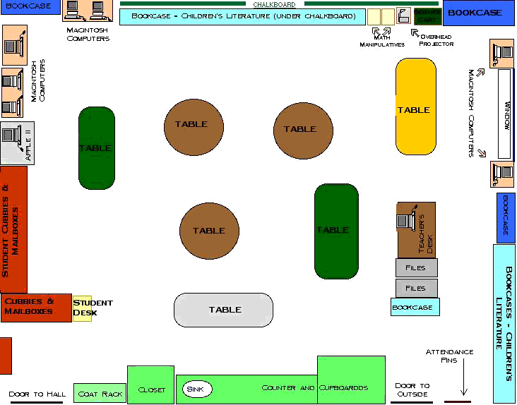  Učencem poda povratno informacijo o znanju in dosežkih ter oceno utemelji.  Učitelj posamezne ocene vpiše v redovalnico. | Ponovijo kriterije ocenjevanja. Situacijski dialog poteka po skupinah, ob ocenjevani skupini je učitelj, ki proces spremlja in ocenjuje. En učenec sprašuje, drugi je intervjuvanec, tretji poslušalec, ki slišano predstavi z najmanj tremi podatki. Vloge se trikrat zamenjajo.  Vsak udeleženec izbere list, ob katerem se bo predstavil na namišljenem situacijskem dialogu – intervjuju.  Učitelj podpira učence v skupini, ki jo ocenjuje, in odpravlja morebitne težave, s katerimi se učenci soočajo.  če je potrebno lahko učencem z učnimi težavami in učencem ranljivih skupin damo list, ob katerem so se že predhodno pripravljali, lahko jim prilagodimo čas ocenjevanja, način ocenjevanja, dodatno podporo pri izvedbi.  Učenci se seznanijo z učiteljevim vrednotenjem po kriterijih ocenjevanja in s številčno oceno.  Ko je skupina ocenjena, se lahko kot poslušalci premaknejo do drugih skupin in pomagajo z medvrstniško povratno informacijo. Lahko pa se skupina zaposli tudi z drugimi aktivnostmi: namiznimi didaktičnimi igrami, aktivnostmi v računalniškem kotičku, ki so učencem poznane iz časa pouka na daljavo. Upoštevamo ravno pravšnjo glasnost, da so lahko ocenjevani učenci zbrani brez motečih okoliščin. | Samostojno zaigrani situacijski dialogi - intervjuji | Učitelj se s posamezno skupino učencev dogovori za uro ocenjevanja in preko videokonferenčnega sklica opravijo ocenjevanje.  Liste z vizualnimi informacijami dobi vsak učenec na el. pošto po tem, ko z žrebom na »virtualnem kolesu sreče« npr. Wordwall izbere, ob katerem listu bo odgovarjal.  https://wordwall.net/resource/9865230/zingo  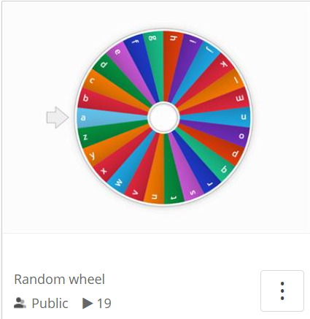

PODROČJA SPREMLJANJA | Govorno sporočanje in sporazumevanje | CILJI:  - Sodelovati v dialogih - postavljati vprašanja, odgovarjati, dajati pobude  - Kratko sporočati (pripovedovati, kaj počnejo in kaj jih zanima, predstavljati podatke...), se kratko govorno odzvati na slišano  - Se spontano govorno sporazumevati v ciljnem tujem jeziku v različnih (znanih) okoliščinah.  - Razvijati ustrezno izgovarjavo, intonacijo itd.  - Svoj govor osnovno prilagoditi okoliščinam in naslovniku (npr. upoštevanje pravil vljudnosti, raba ustreznega besedišča)  STANDARDI:  - obvlada preproste in jasno strukturirane sporočanjske in sporazumevalne dejavnosti v znanih okoliščinah  - odgovarja na zastavljena vprašanja, sam sprašuje, začne in konča kratek pogovor  - na kratko in preprosto opisuje in pripoveduje, poizveduje, predstavlja podatke in dejstva  (minimalni standardi)  - obvlada kratke, preproste in jasno strukturirane sporočanjske in sporazumevalne dejavnosti v znanih okoliščinah;  - odgovarja na zastavljena vprašanja o najbližjih temah iz njegovega sveta, samostojno se večinoma še ne pogovarja,  - na kratko in preprosto opiše sebe/namišljeno osebo, kje živi, kaj dela, po vnaprej pripravljenih slikovnih ali besednih iztočnicah. | KRITERIJI USPEŠNOSTI  USPEŠEN BOM, KO BOM …  - se bom smiselno vključil in sodeloval v pogovoru,  - pravilno odgovarjal na zastavljena sošolčeva vprašanja,  - sošolcu pravilno postavljal vprašanja,  - ustrezno začel in končal pogovor,  - pravilno opisal, pripovedoval ali predstavil podatke, ki jih bom razbral s slike | KRITERIJI OCENJEVANJA  - Smiselnost aktivnega sodelovanja v dialogu (imitacija naravnega dialoga: medmeti, nebesedna komunikacija v tujem jeziku …)  - Ustreznost in smiselnost postavljanja vprašanj in odgovorov  - Jezikovna pravilnost (besedišče, struktura, izgovorjava) postavljenih vprašanj in odgovorov
PODROČJA SPREMLJANJA | Poslušanje in slušno razumevanje | CILJI:  - Iz ustrezno zahtevnega izvirnega govorjenega besedila z znano tematiko in s pomočjo opor izluščiti in razumeti glavne podatke  - Ob poslušanju prepoznati besedišče, preproste jezikovne strukture ter njihovo rabo v besedilu,  STANDARDI:  - izlušči glavne poudarke nezapletenega pogovora;  - prepozna podatke v govorjenih besedilih z znano tematiko na podlagi opor  (minimalni standardi):  - izlušči nekaj glavnih poudarkov preprostega pogovora;  - prepozna nekaj pomembnih podatkov, podrobnosti v kratkih, govorjenih besedilih, ki so večkrat in jasno izražene | KRITERIJI USPEŠNOSTI  USPEŠEN BOM, KO BOM …  - ustrezno razbral in razumel glavne podatke iz nezapletenega pogovora  - pravilno prepoznal podatke | KRITERIJI OCENJEVANJA  - Pravilnost povzemanja slišanega (kratko in preprosto opisovanje in pripovedovanje, predstavljanje podatkov in dejstev)

Priloga 1:
CILJI iz UČNEGA NAČRTA (dosegljivo na https://www.gov.si/assets/ministrstva/MIZS/Dokumenti/Osnovna-sola/Ucni-nacrti/obvezni/UN_anglescina.pdf in v digitalizirani obliki na https://dun.zrss.augmentech.si/#/ ) Spodaj preoblikovani cilji (B. Kogoj, L. Rakovec)
Cilji | Ključno za š.l. 2020/21
POSLUŠANJE IN SLUŠNO RAZUMEVANJE  - Nadaljevati z razvijanjem strategij poslušanja in slušnega razumevanja iz predhodnih razredov.  - Iz prilagojenega ali ustrezno zahtevnega izvirnega govorjenega besedila (proznega, dramskega, pesemskega) z znano tematiko in s pomočjo opor izluščiti pomembne podatke in razumeti glavne podatke (npr. kaj kdo počne, kako so razpoloženi govorci besedila, kako si sledi zaporedje dogodkov …).  - Ob poslušanju (in branju) besedil spoznati (govor naj bo nezapleten, prilagojen, ustrezne hitrosti, brez motenj, šumov ali narečja):  - besedišče, preproste in tudi bolj zapletene jezikovne strukture (npr. dvostavčne povedi) ter njihovo rabo v besedilu,  - osnovne lastnosti krajših in preprostih besedil (specifike živega govora ali govora na videoposnetku - npr. kako se začne in zaključi pogovor). | Tuji jezik v 5. razredu temelji na razvijanju in ocenjevanju vseh štirih sporazumevalnih zmožnosti:  - Poslušanje in slušno razumevanje (nadaljevati z razvijanjem strategij poslušanja in slušnega razumevanja)  - razvijati slušno razčlenjevanje v počasnem (skoraj) normalno hitrem govoru brez motečih posebnosti,  - razumeti pogosto rabljena govorna navodila (npr. v povedih),  - iz preprostega enogovornega ali dvogovornega besedila z učencem znano tematiko izluščiti jasno izražene podatke (podrobnosti),  - prepoznati glavno misel (ali misli, poudarke) poslušanega besedila.  Besedila so preprosta, nezapletena, govor je ustrezno hiter, brez motenj, šumov ali narečja.
GOVORNO SPOROČANJE IN SPORAZUMEVANJE   - Nadaljevati z razvijanjem strategij za govorno sporazumevanje iz predhodnih razredov.  - Sodelovati v dialogih - postavljati vprašanja, odgovarjati, dajati pobude (npr. situacije v razredu, igre vlog v različnih relevantnih in znanih okoliščinah).  - Kratko sporočati (pripovedovati, kaj počnejo in kaj jih zanima, predstavljati podatke...), se kratko govorno odzvati na slišano oziroma prebrano besedilo.  - Opisati po opazovanju, preprosto primerjati,  - Se spontano govorno sporazumevati v ciljnem tujem jeziku v različnih (znanih) okoliščinah.  - Razvijati ustrezno izgovarjavo, intonacijo itd.  - Svoj govor osnovno prilagoditi okoliščinam in naslovniku (npr. upoštevanje pravil vljudnosti, raba ustreznega besedišča).  - Uprizoriti kratke odlomke iz ustreznih (književnih) predlog.  - Govoriti in peti izvirna, ustrezne dolžine in zahtevnosti ter starosti primerna besedila v tujem jeziku.  BRANJE IN BRALNO RAZUMEVANJE  - Nadaljevati s spoznavanjem razmerij med glasovi in črkami v ustrezno utrjenih besedah, in spodbujati sklepanje (prepoznavanje pravil).  - Nadaljevati z razvijanjem osnovnih veščin branja iz predhodnih razredov (natančnost branja – dekodiranje) in bralnih strategij, npr. razumevanje s pomočjo sobesedila.  - Brati in razumeti prilagojena kratka besedila (lahko ob slikovni opori) ter prepoznati:  - vrsto besedila (npr. razglednica),  - glavne misli (temo) besedila (npr. počitnice),  - ključne podatke, ki so izraženi dobesedno in neposredno (npr. podatke v zvezi z opisom kraja, počutjem osebe, ki piše, aktivnostjo osebe itd.).  - Brati in razumeti bistvo (glavne misli) razmeroma daljšega, ustrezno zahtevnega pripovednega besedila (vendar ni potrebno razbrati vseh podrobnosti in notranjih razmerij med osebami, dogodki itd.), dramskega besedila ali pesmi.  - Razumeti pogosto rabljene in preproste (o)znake, simbole in napise v okolju v ciljnem tujem jeziku.  - Se ozaveščati o osnovnih značilnostih pisnih besedil (npr. odstavki, nadomeščanje samostalnikov z zaimki …). | - Govorno sporočanje in sporazumevanje  (nadaljevati z razvijanjem strategij govornega sporočanja in sporazumevanja v šolskih in drugih znanih okoliščinah na konkretne, učencem znane teme)  - se sporazumevati (sodelovati v dialogih) v ciljnem tujem jeziku,  - preprosto sporočati, npr. opisati po opazovanju in se kratko govorno odzivati na nezahtevno slišano oziroma prebrano besedilo,  - svoj govor prilagoditi okoliščinam in naslovniku, uprizoriti kratke odlomke iz ustreznih (književnih) predlog, govoriti ali peti preprosta kratka in starosti primerna besedila v TJ,  - razvijati ustrezno izgovorjavo in intonacijo ter jezikovno ustreznost in pravilnost  - Branje in bralno razumevanje  (nadaljevati z razvijanjem tehnike branja in preprostih bralnih strategij)  - brati preprosta in prilagojena izvirna kratka besedila ter poiskati glavno misel (ali misli oz. bistvo),  - prepoznati neposredno in (izjemoma) posredno izražene ključne podatke v besedilu v pripovednem, dramskem besedilu ali pesmi,  - se ozaveščati o osnovnih značilnostih pisnih besedil.
PISANJE IN PISNO SPOROČANJE  - Nadaljevati s povezovanjem glasovne in pisne podobe ciljnega tujega jezika v znanih, ustrezno utrjenih besedah, spoznavati in uporabljati pravila zapisovanja, uporabo velike začetnice in končnih ločil, spodbujati sklepanje (prepoznavanje pravil).  - Zapisovati besedišče iz znanih tematskih sklopov.  - Tvoriti:  - enostavčne povedi in nize (tudi) nepovezanih povedi.  - kratka in preprosta besedila po modelu (npr. opis osebe ali živali - v skladu z obravnavanimi temami; ob tem upoštevati nekatere osnovne lastnosti besedilnih vrst (npr. obliko neuradnega e- sporočila).  - Zapisati svoje misli, ideje, predloge; ustvarjalno predelati ustrezno znano besedilo, ga dopolniti, dokončati itd.  POSREDOVANJE (MEDIACIJA)  - Povzeti bistvo preprostega besedila v ciljnem tujem jeziku, ki je bogato podprto z nebesedilnimi prvinami (npr. po ogledu kratkega, ustrezno zahtevnega video posnetka v ciljnem tujem jeziku).  DRUGO  - Uzavestiti nekatere najosnovnejše medkulturne podobnosti in razlike (v razredu, v okolju) na primerih:  - izvirnih besedil (npr. pesmi),  - nekaterih značilnosti tradicionalne in sodobne domače kulture in kultur ciljnega jezika ter drugih (bližnjih) kultur.  - Razviti ustrezne učne strategije, npr. uriti se v rabi ustreznih pripomočkov (npr. slovarji (izgovarjava, zapis), pregledovalnik v wordu in druga ustrezna spletna orodja v podporo učenju tujega jezika; načini učenja, npr. besedišča itd.  - Premoščati nerazumevanje ali nepoznavanje ustreznega jezika (besed ...) s prošnjo za pomoč in/ali razlago v slovenščini ali preprosto v ciljnem tujem jeziku. | - Pisanje in pisno sporočanje  (nadaljevati s spoznavanjem razmerij med glasovi in črkami v ciljnem TJ)  - spoznati in uporabljati temeljna pravila zapisovanja znanih besed, začetnic in končnih ločil,  - zapisati dobro znano besedišče, tvoriti svoje preproste enostavčne povedi po vzorcu,  - ustvarjalno predelati preprosto besedilo z znano temo, ga dopolniti ali dokončati,  - spoznavati in uporabljati osnovna obravnavana jezikovna pravila in se približevati jezikovni normi.  Poleg tega še uzavestiti osnovne medkulturne podobnosti in razlike med domačo in tujo kulturo, spoznati in sprejeti, da je usvajanje tujega jezika dolg in kompleksen proces.

STANDARDI iz UČNEGA NAČRTA (dosegljivo na https://www.gov.si/assets/ministrstva/MIZS/Dokumenti/Osnovna-sola/Ucni-nacrti/obvezni/UN_anglescina.pdf in v digitalizirani obliki na https://dun.zrss.augmentech.si/#/ )
Govorno sporočanje in sporazumevanje v drugem vzgojno-izobraževalnem obdobju
Standardi | Minimalni standardi
Učenec pokaže naslednja znanja v opisanih okoliščinah:  - obvlada, preproste in jasno strukturirane sporočanjske in sporazumevalne dejavnosti v znanih okoliščinah;  - odgovarja na zastavljena vprašanja, sprašuje, izjemoma se sporazumeva z različnimi govorci angleščine, če ti govorijo primerno počasi, razločno in pri tem svoj govor prilagajajo okoliščinam; začne in konča kratek pogovor in opravlja osnovne transakcijske dejavnosti (npr. nakup), črkuje svoje ime in priimek;  - govorno se odziva na pobude o temah iz njegovega najbližjega okolja;  - na kratko in preprosto opisuje in pripoveduje, poizveduje, predstavlja podatke, dejstva in svoje mnenje, se dogovarja itn.  V (po)govoru uporablja:  - konkretno, v šolskih okoliščinah pogosto rabljeno besedišče, poimenovanja so občasno precej nezanesljiva;  - preproste slovnične strukture in najosnovnejša vezniška sredstva (and, but, because); dela tudi osnovne napake, ki lahko ovirajo razumljivost;  - osnovno nebesedno podporo;  - uporablja najosnovnejše komunikacijske strategije (npr. vpraša po pomenu);  - v govoru upošteva najosnovnejša pravila medkulturnega sporazumevanja, primerna njegovemu kognitivnemu in jezikovnemu razvoju;  - pripravljeni govor je še fragmentaren, s prvimi zasnovami tekočnosti; učenec dela premore, išče besede, potrebuje veliko podpore sogovornika (dialoška oblika);  - nepripravljeni, spontani govor je zelo fragmentaren;  - izgovor uporabljenega besedišča je večinoma razumljiv. | Učenec pokaže naslednja minimalna znanja v opisanih okoliščinah:  - obvlada kratke, preproste in jasno strukturirane sporočanjske in sporazumevalne dejavnosti v znanih okoliščinah;  - odgovarja na zastavljena vprašanja o najbližjih temah iz njegovega sveta, samostojno se večinoma še ne pogovarja, opravlja posamezne najosnovnejše transakcijske dejavnosti (npr. simulacija nakupa);  - govorno se odziva na pobude o temah iz njegovega najbližjega okolja, ki so zanj osebno relevantne;  - na kratko in preprosto opiše sebe, kje živi, kaj dela, po vnaprej pripravljenih slikovnih ali besednih iztočnicah.  V sporazumevalnih dejavnostih učenec pokaže razumevanje vprašanj in drugih pobud.  V (po)govoru uporablja:  - omejeno, zelo preprosto, pogosto rabljeno besedišče, poimenovanja so še precej nezanesljiva (tudi neustrezna);  - zelo preproste slovnične strukture in najosnovnejša vezniška sredstva (and).  V govoru dela veliko osnovnih napak, ki ovirajo razumljivost. Izgovarjava je večinoma razumljiva, tudi pripravljeni govor je zelo fragmentaren.
Besedila in okoliščine
- Naloge so vodene z veliko podpore (slikovna, podatki itd.).
- Prvotno je sporazumevanje, to je dialoška oblika, enogovorne dejavnosti so redkejše.
Preproste, kratke in jasno strukturirane (običajno predhodno naučene/poučevane) sporočanjske dejavnosti, ki so učencu znane vnaprej: glasno branje, kratek situacijski dialog, enogovorna dejavnost ob vidni ali besedni iztočnici, igranje vnaprej naučene vloge, petje, izštevanje, tvorjenje zelo preprostih navodil ob jasno podanih iztočnicah, poimenovanje stvari, oseb, dejanj, lastnosti itn. v neposredni okolici/na slikah, recitiranje pesmi, pojasnjevanje (preproste tabele, grafi itn.), opisi vsakodnevnih, rednih dejavnosti, živali, predmetov, krajev itn., pozdravljanje, zahvaljevanje, preproste, kratke in jasno strukturirane sporazumevalne dejavnosti v učencu znanih okoliščinah (angl. interactive activities): učenec sprašuje in odgovarja na preprosta vprašanja o znani okoliščini, se besedno in nebesedno odziva na iztočnice (npr. vprašanja, navodila, pozivi itn.), sodeluje v vnaprej naučenih dialogih ali po vnaprej pripravljenem vzorcu, izraža svoje mnenje, pritrjuje, zanika, izraža počutje, zahvalo, voščila in dobre želje, navezuje stik, se opravičuje, se poslavlja, telefonira, uresničuje svoje interese (izraža potrebe in želje, prepovedi, prošnje, išče in ponuja pomoč), nakupuje.

Poslušanje v drugem vzgojno-izobraževalnem obdobju
Standardi | Minimalni standardi
Učenec ob poslušanju besedil in poslušanju z gledanjem pokaže naslednja znanja v opisanih okoliščinah: | Učenec ob poslušanju besedil in poslušanju z gledanjem pokaže naslednja minimalna znanja v opisanih okoliščinah:
- izlušči glavno misel (temeljno sporočilo) besedila in glavne poudarke nezapletenega pogovora;  - prepozna pomembna dejstva oz. podatke oz. v govorjenih informativnih besedilih z znano tematiko na podlagi opor;  - prepozna časovno zaporedje dogodkov, ki je jasno in nedvoumno nakazano,  - ugotovi jasno izraženo razpoloženje govorcev (npr. veselje, (ne)zadovoljstvo). | - izlušči glavno misel (temo) besedila in/ali nekaj glavnih poudarkov preprostega pogovora;  - prepozna nekaj pomembnih podatkov, podrobnosti v kratkih, govorjenih informativnih besedilih, ki so večkrat in jasno izražene;  - razume kratke, preproste napotke in to pokaže z upoštevanjem napotkov ali jih interpretira v slovenščini.
Besedila in okoliščine
Govorjena besedila, ki so posneta, posredovana prek medijev ali posredovana v medsebojni komunikaciji v živo, imajo te lastnosti:
- so kratka, po potrebi prilagojena in poenostavljena ter jasno strukturirana;
- število govorcev je omejeno (2–3) in njihove vloge so popolnoma jasne;
- besedila so govorjena v standardnih različicah govorjene angleščine, govor je prilagojen, po potrebi umetno počasen in razločen (MS: v besedilu so dolgi premori);
- navezujejo se na učencu znane in razumljive teme z njegovega osebnega in družbenega področja;
- imajo konkretno (MS: vsakdanjo) vsebino;
- vsebujejo konkretno, pogosto rabljeno besedišče;
- vsebujejo večinoma preproste slovnične strukture (MS: govorjena besedila spremlja bogata nebesedna in druga podpora (npr. interpretacija govorice telesa, mimika, okoliščine, slika; ponovitev, prevod posameznih fraz itn.);
- ni motečih šumov in drugih zvočnih motenj.
Primeri besedil
Kratka, preprosta, po potrebi prilagojena in počasi ter razločno govorjena besedila: | Kratka, (zelo) preprosta, prilagojena in počasi ter razločno govorjena posamezna poimenovanja, fraze, povedi:
basni, dialogi, otroška dramska besedila, filmi, izštevanke, razlage in navodila za razredne in druge dejavnosti, obvestila, opisi (dogajanj, oseb, živali, stvari, prostora, kraja), pesmi (poezija, petje), poročila, pravila, pravljice, programi prireditev, razglasi, recepti, reklamna sporočila, risanke, šale, televizijski in radijski sporedi, urniki, zgodbe.
Besedila poslušajo večkrat (dvakrat do trikrat).  Odziv: učenci pokažejo razumevanje z nebesednim odzivom (ravnanjem), in besednim odzivom. Besedni (govorni ali pisni) odziv v angleščini je kratek, daljši govorni odziv (npr. povzemanje glavnih misli besedila) je v slovenščini/italijanščini/madžarščini. | Besedila učenci poslušajo večkrat (dvakrat do trikrat); po potrebi z dodatnimi pojasnili, prilagoditvami.  Odziv: učenci pokažejo razumevanje z nebesednim in besednim odzivom. Besedni odziv v angleščini je kratek, daljši govorni odziv je v  slovenščini/italijanščini/madžarščini.

PRILOGA 2: (list s slikovnimi informacijami za intervju)

PRILOGA 3: (organizacija prostora)
